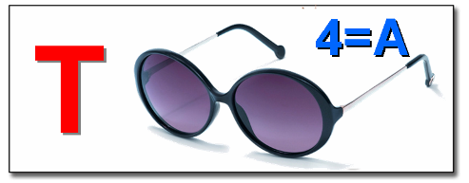

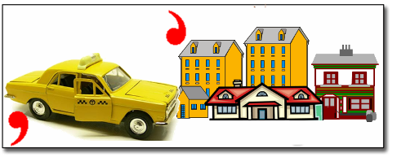

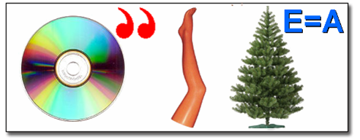

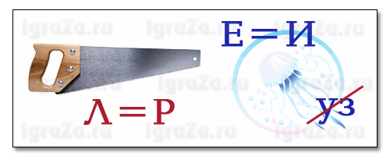

**МАТЕМАТИЧЕСКИЕ ШАРАДЫ**

Он грызун не очень мелкий,

Ибо чуть побольше белки.

А заменишь «**У**» на «**О**» -

Будет **круглое число**.

*(С****у****рок - с****о****рок)*

Я приношу с собою боль,

В лице большое искаженье.

А «**Ф**» на «**П**» заменишь коль,

То сразу превращусь я в **знак сложенья**.

*(****Ф****люс -****п****люс)*

Коль **в треугольнике угол прямой**,

Я называюсь его **стороной**.

Букву последнюю мне поменять -

Буду, как ветер, вас п**о** морю мчать.

*(Кате****т****- кате****р****)*

С буквой «**Р**» - с овцы стригут,

В нити прочные прядут.

А без «**Р**» - нужна для счёта,

**Цифрой**быть - её работа.

*(Ше****р****сть - шесть)*

**Число я меньше десяти**.

Меня тебе легко найти.

Но если букве «**Я**» прикажешь рядом встать,

Я всё: отец, и ты, и дедушка, и мать.

*(Семь- семь****я****)*

Читаем мы направо смело -

**Геометрическое тело**.

Прочтём же справа мы налево -

Увидим разновидность древа.

*(Куб - бук)*

Рождаюсь на мебельной фабрике я

И в каждом хозяйстве нельзя без меня.

Отбросишь последнюю букву мою -

Названье **большому числу** я даю.

*(Сто****л****- сто)*

Я с «**Л**» смягчённым - под землёй,

Бываю каменный и бурый.

А с твёрдым - в комнате твоей

И**в геометрии фигура**.

*(Угол****ь****- угол)*

С «**Д**» - давно я мерой слала,

С «**Т**» - уж нету выше балла.

*(Пя****д****ь - пя****т****ь)*

**Счастливой цифру** ту считают,

При счете её применяют.

А «**М**» вот на «**Т**» поменяли -

И рыбы немало поймали.

*(Се****м****ь - се****т****ь)*

С «**К**» - для продуктов годна,

С «**М**» - для сложенья нужна.

*(Сум****к***а - сум***м****а)*

С «**Ш**» - для счёта я нужна,

С «**М**» - обидчикам страшна!

*(****Ш****есть -****м****есть)*

С глухим шипящим -

**Кругл**, как мячик.

Со звонким -

Как огонь, горячий.

(***Ш****ар -****ж****ар)*

С глухим шипящим я -

**Числительное**.

Со звонким - имя

Существительное.

*(****Ш****есть -****ж****есть)*

С «**К**» - фигура без углов,

С «**Д**» - дружить с тобой готов.

*(****К****руг -****д****руг)*

С «**В**» - отрезок не простой -

С направлением, с длиной.

С «**С**» же станет частью круга,

Что  дуга стянула туго.

*(****В****ектор -****с****ектор)*

**Геометрическое тело**,

А в нём вода вскипела.

*(Куб)*

Первый слог - нота,

Второй слог - нота.

А в целом -

Только **часть чего-то**.

*(До + Ля = Доля)*

Игра - в ней лошади нужны,

К игре проступок пристегни.

И называй, дружочек, смело

То, что давно уже **не цело**.

*(Поло + Вина = Половина)*

Предлог стоит в моём начале,

В конце же - загородный дом.

А целое мы все **решали**

И у доски, и за столом.

*(За + Дача = Задача)*

Две ноты - два слога,

А слово - одно,

И **меру длины**

Означает оно.

*(Ми + Ля = Миля)*

Вначале - **двойка**. Далее - мужчина,

Высокого он титула и чина.

А слово целиком - обозначенье,

Дробящее на дозы обученье.

*(Пара + Граф = Параграф)*

*Первую* в школе все изучают,

Ну а *второй* из двустволки стреляют.

*Третью*исполнят  нам два барабана

Иль каблуки отобьют её рьяно.

*(Дробь)*

*Первая* - такой **многоугольник**,

Знать который должен каждый школьник.

На *второй*гимнасты выступают,

Их она под купол поднимает.

*(Трапеция)*

*Первую* находим, вычисляем,

Много формул для неё мы знаем.

На *второй* же митинги, парады,

Погулять по ней всегда мы рады.

*(Площадь)*

*Первый* можно завязать,

Если галстук папин взять.

А *второй*, словарь листая, -

Мера скорости морская.

*(Узел)*

**Отгадайте ребусы**

|  |  |
| --- | --- |
| t1604561274ah.pngЧИСЛО | t1604561274ai.png ДВА |
| t1604561274aj.png МИНУС | t1604561274ak.png  ТРЕУГОЛЬНИК |
| t1604561274al.jpgТОЧКА | t1604561274am.jpgЗНАМЕНАТЕЛЬ |
| t1604561274an.jpgСУММА | t1604561274ao.pngДЕЛЕНИЕ |
| t1604561274ap.png  Транспортир | t1604561274aq.jpgЛИНЕЙКА |
| t1604561274ar.png  угол | t1604561274as.jpgконус |
| t1604561274at.pngвысота | t1604561274au.pngПОБЕДА |

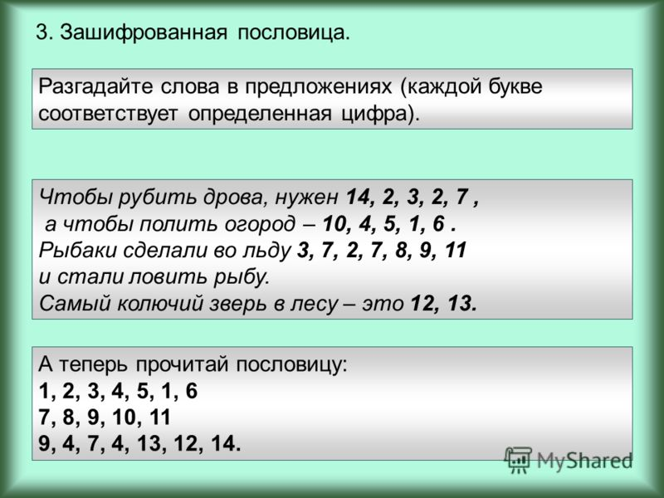

Ответ: Копейка рубль бережёт.

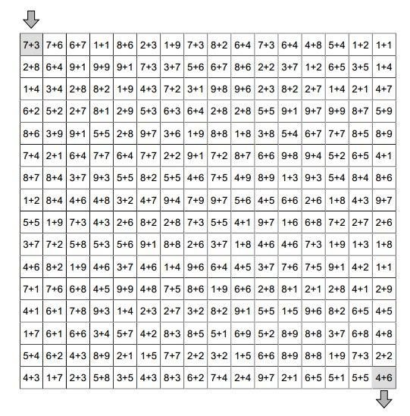

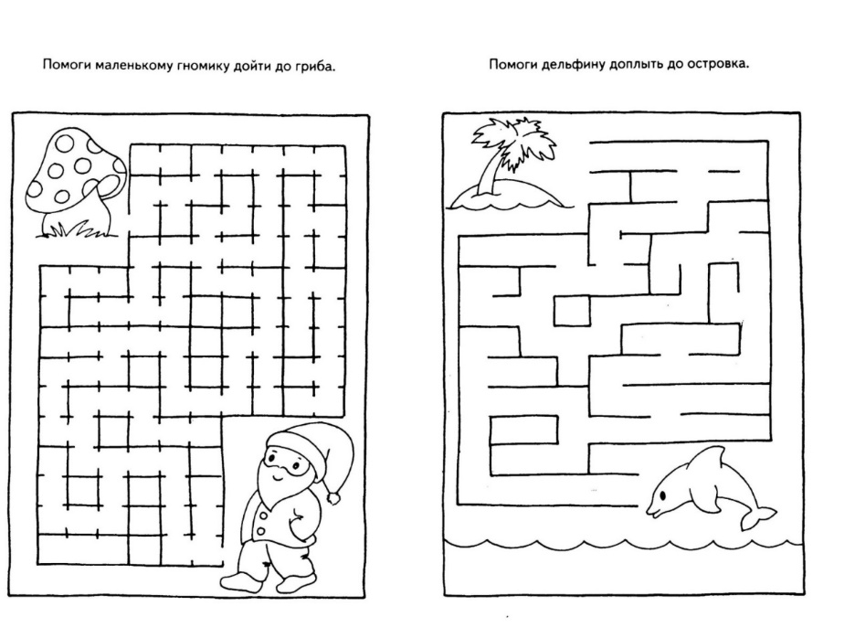

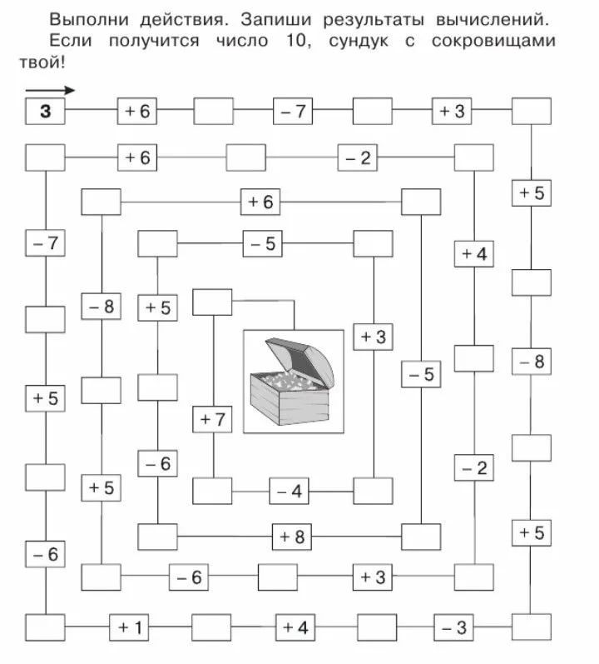

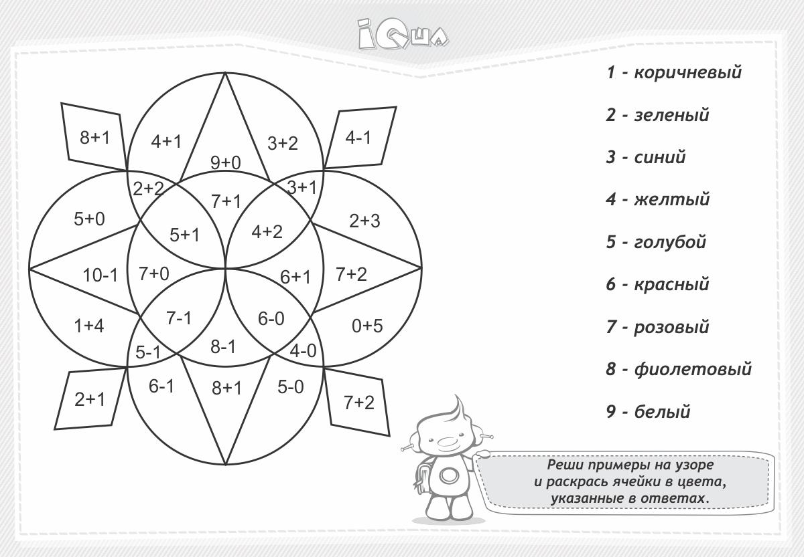

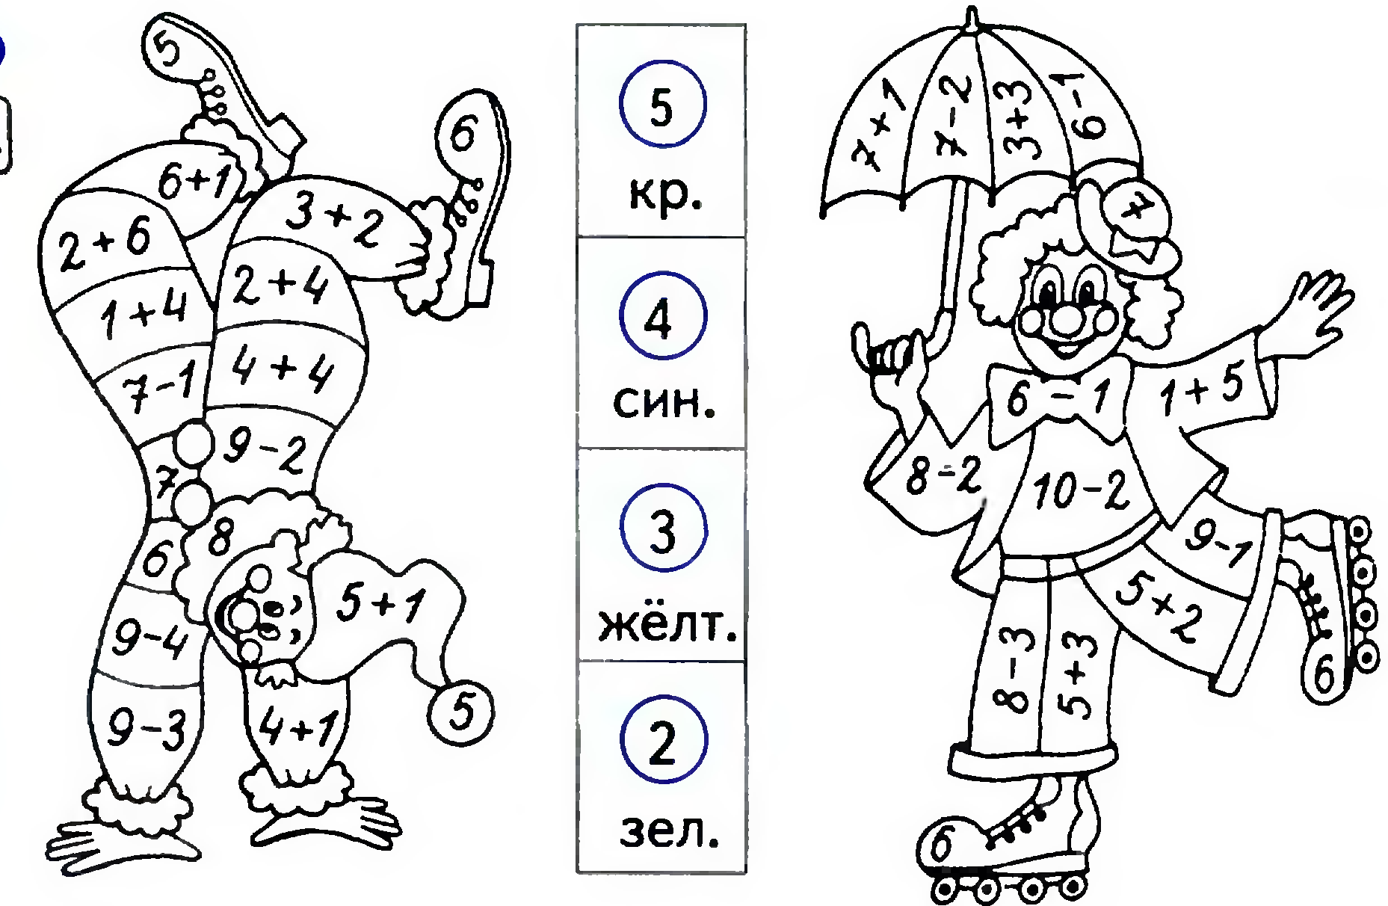

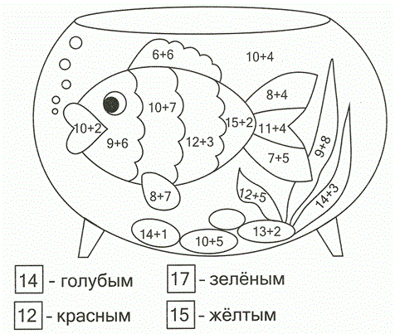

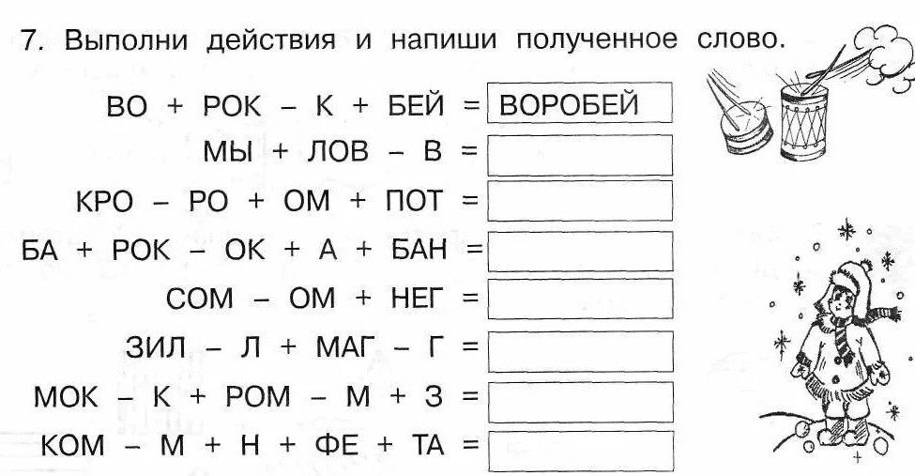

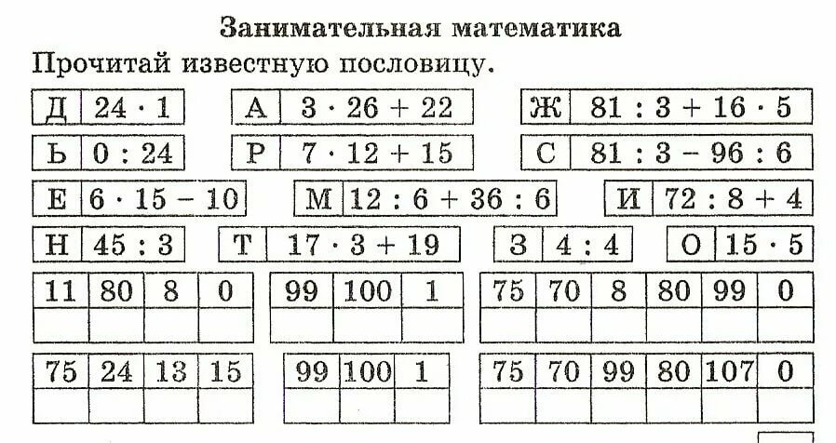

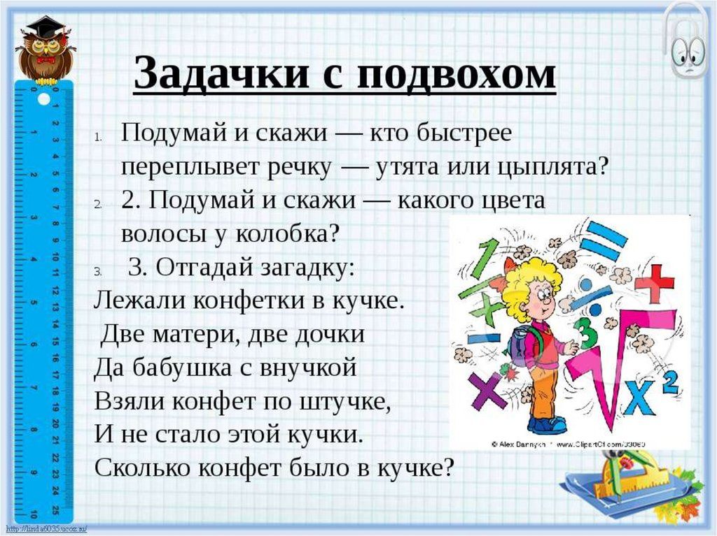

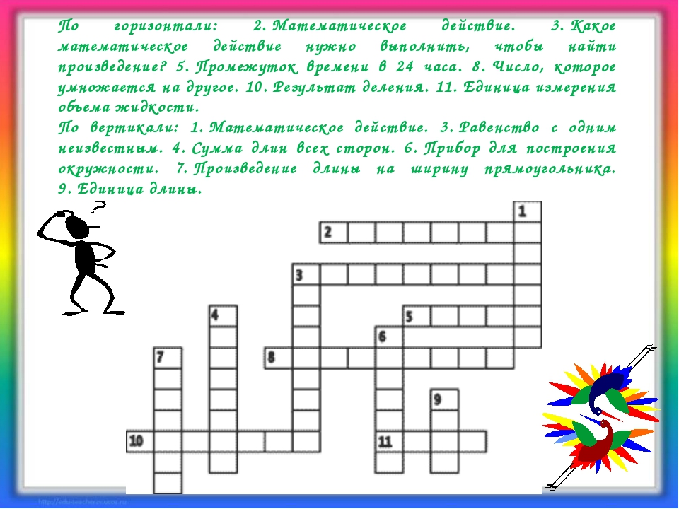

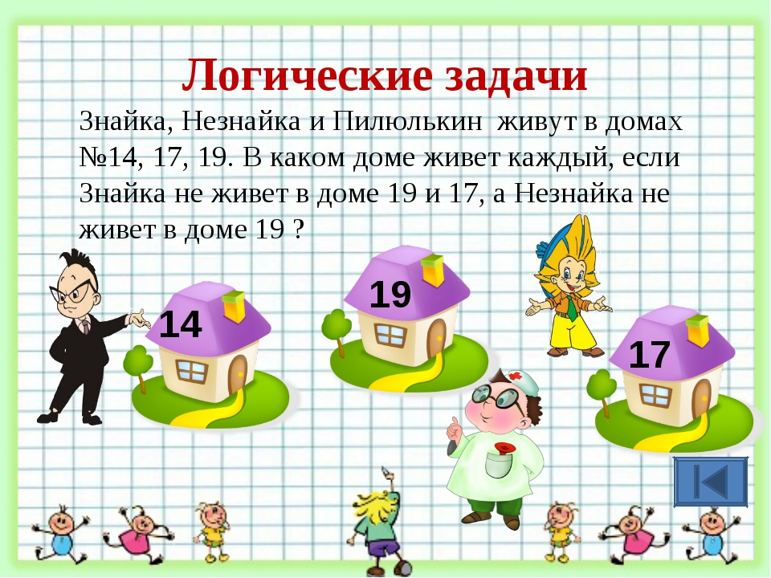

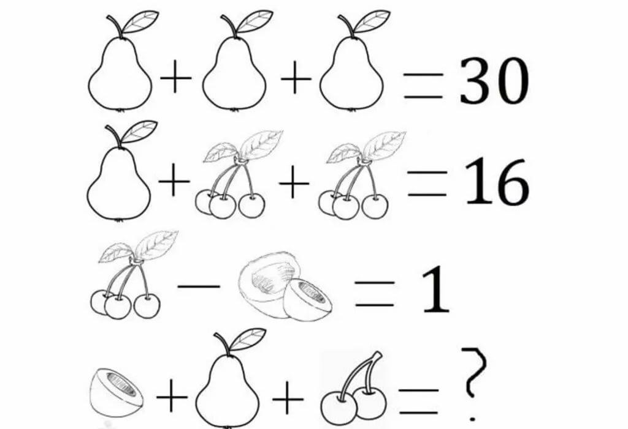

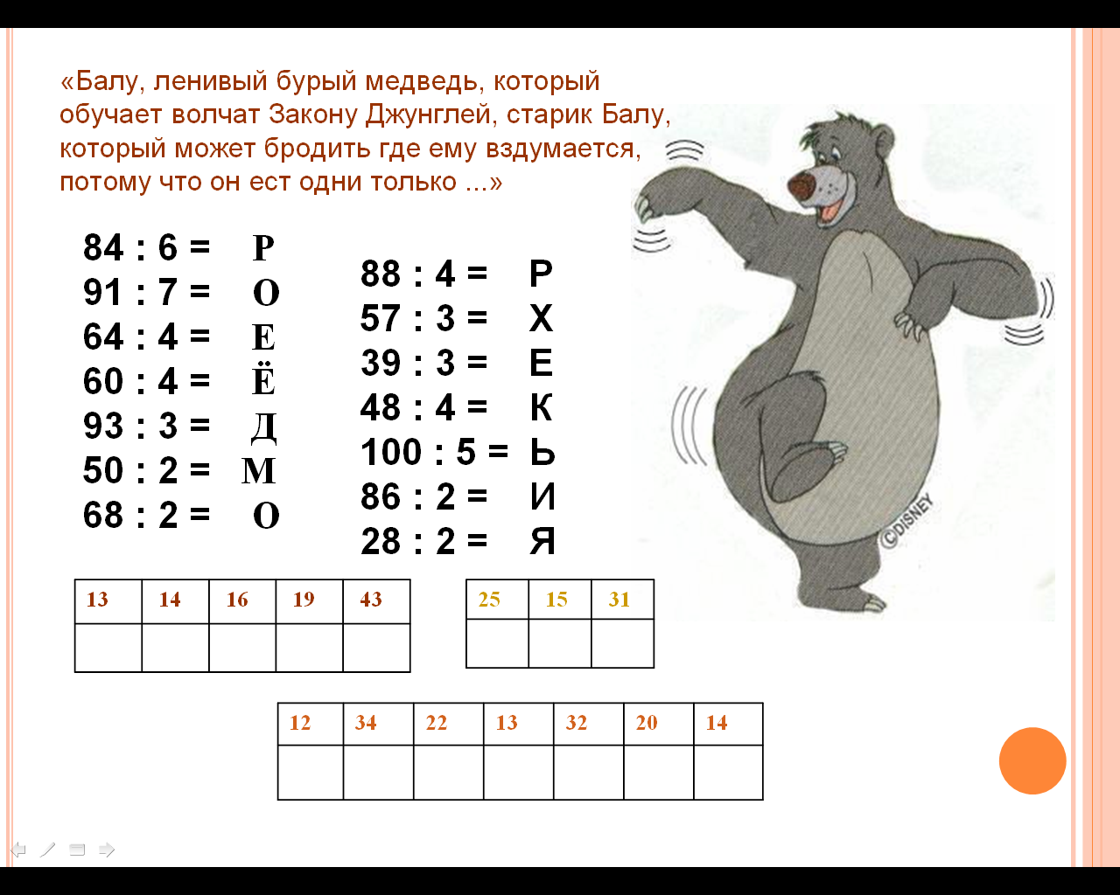

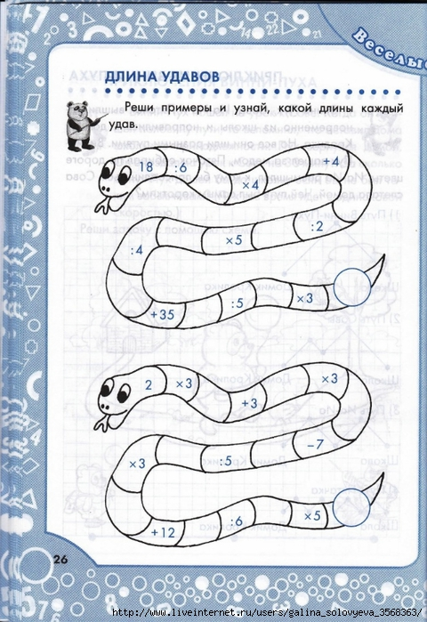

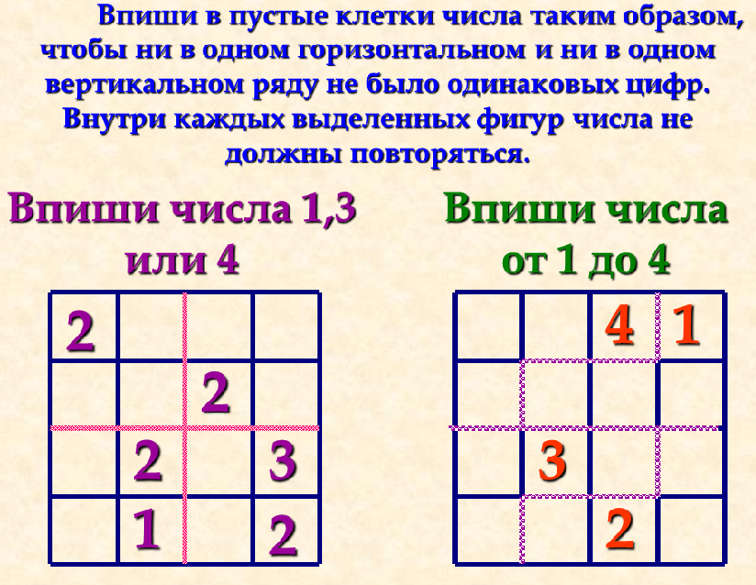

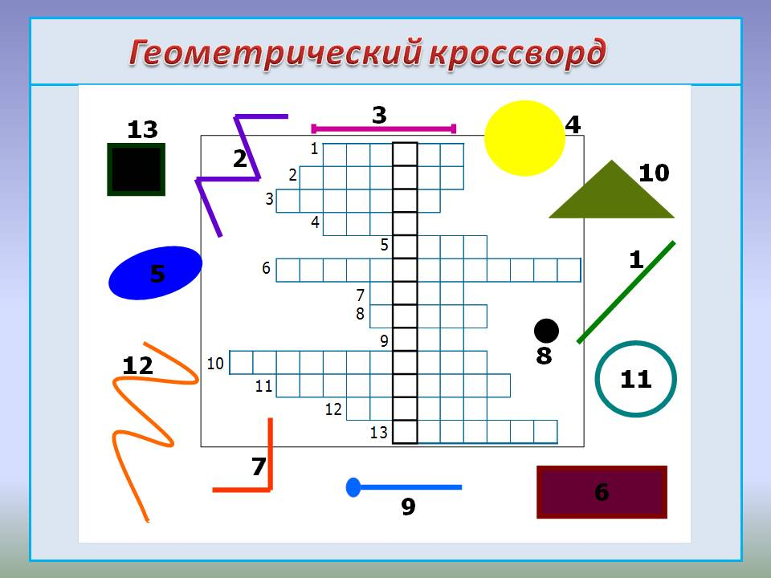

**№10. Лабиринт**

Найди путь от старта до финиша.

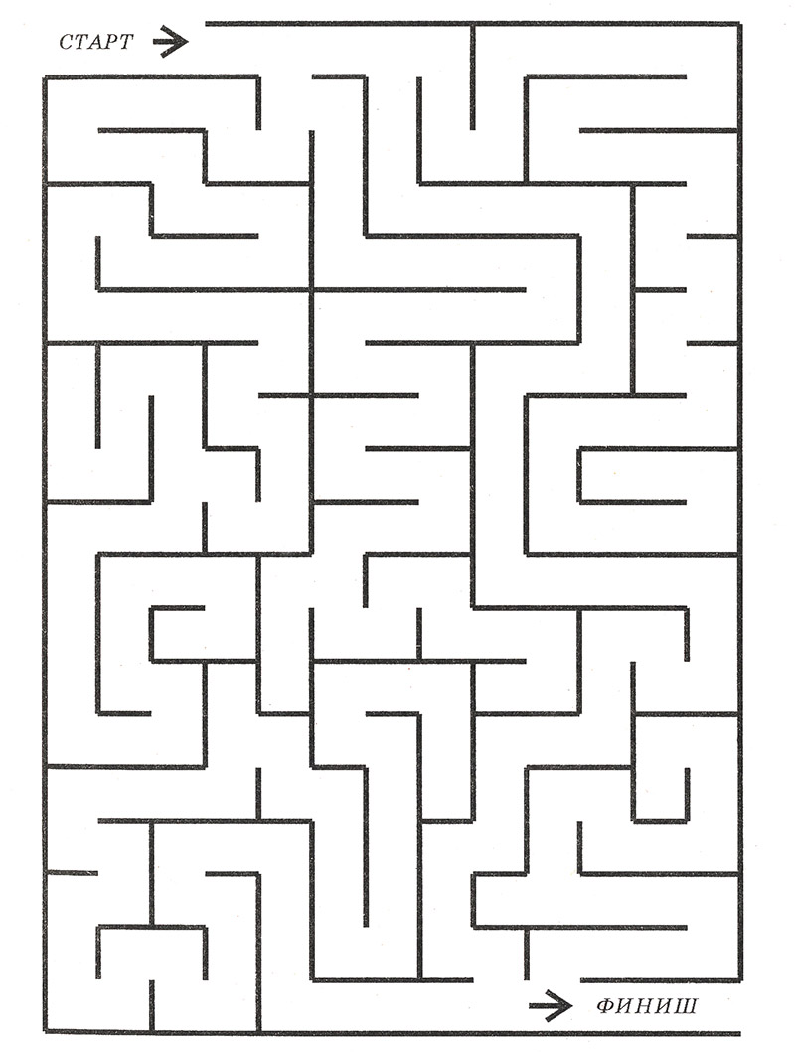

**№12. Числовой ребус**

Реши числовой ребус, если известно, что одинаковые цифры зашифрованы одинаковыми рисунками.

Цифра 0 не может стоять в начале числа.

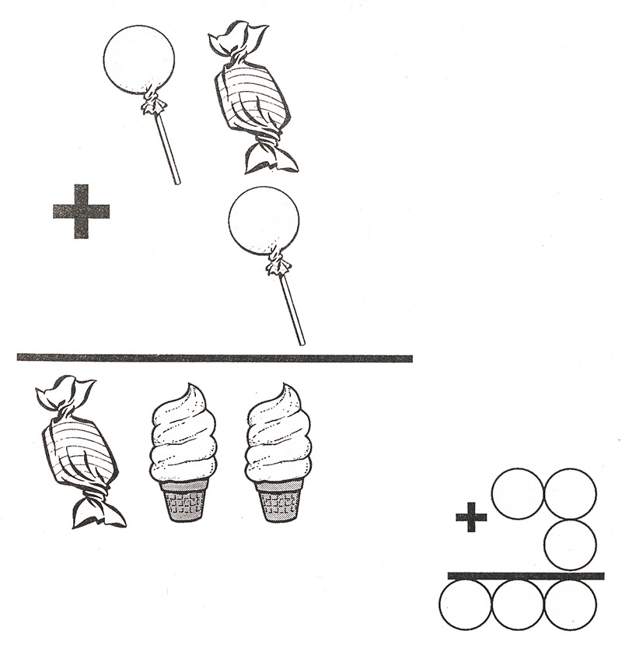

**№16. Сундук**

Найди 2 одинаковых сундука.

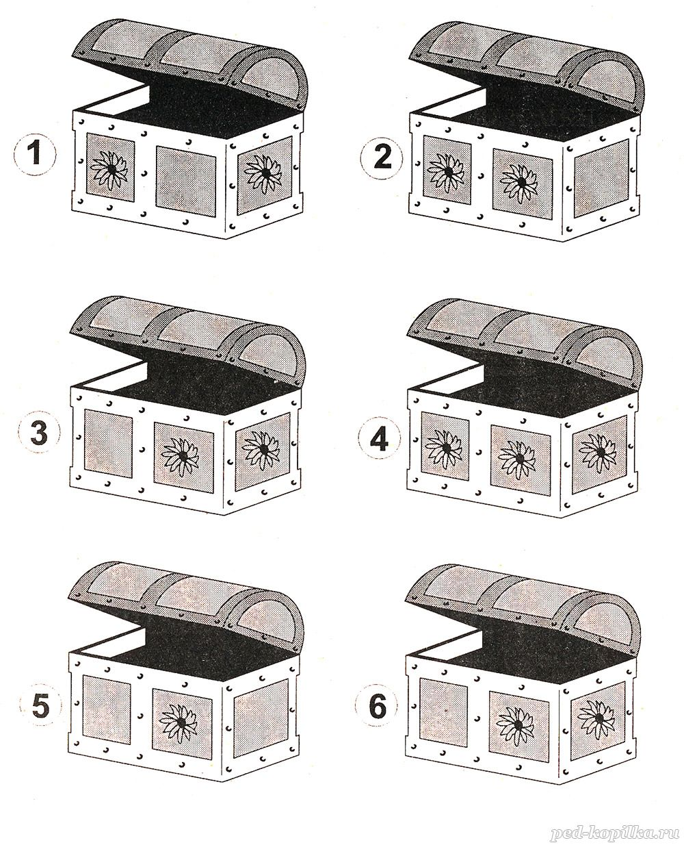

**№21. Числовой ребус**

Реши числовой ребус, если известно, что одинаковые цифры зашифрованы одинаковыми рисунками.

Цифра 0 не может стоять в начале числа.

[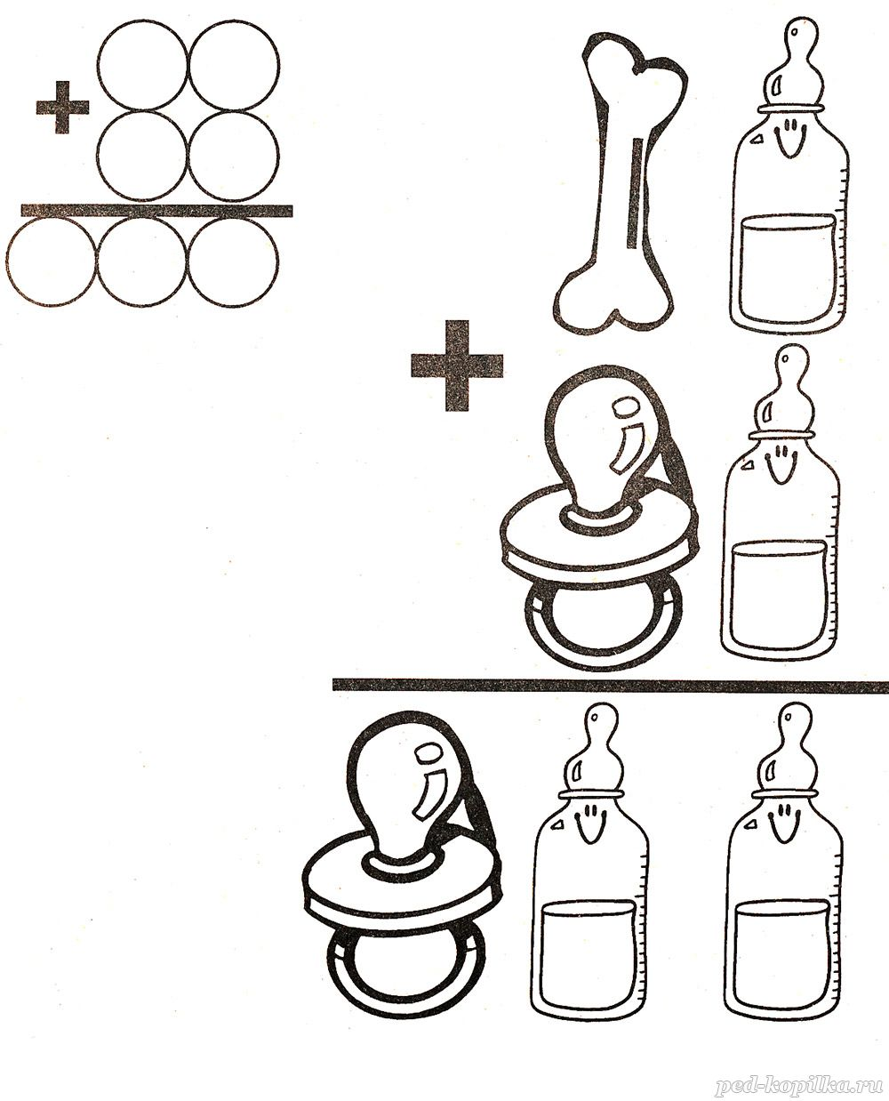](https://ped-kopilka.ru/photos/photo16527.html)

**№24. Лабиринт**

Найти путь от старта до финиша.

[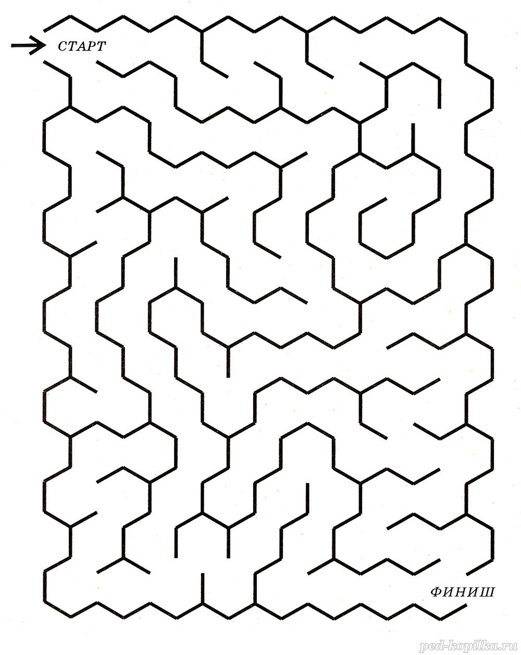](https://ped-kopilka.ru/photos/photo16528.html)

**№30. Сыр**

Впиши в пирамиду буквы так, чтобы в каждом горизонтальном ряду можно было прочитать слово. Некоторые уже на месте.

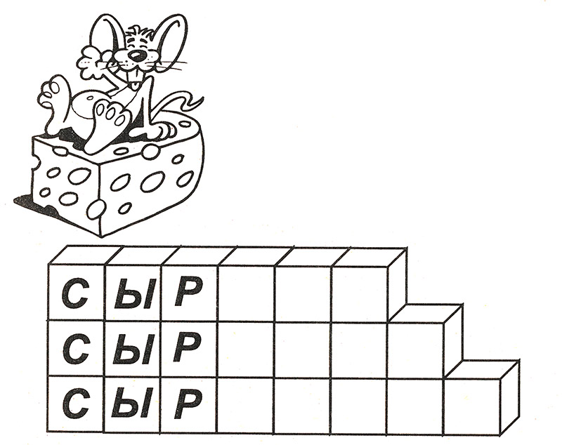

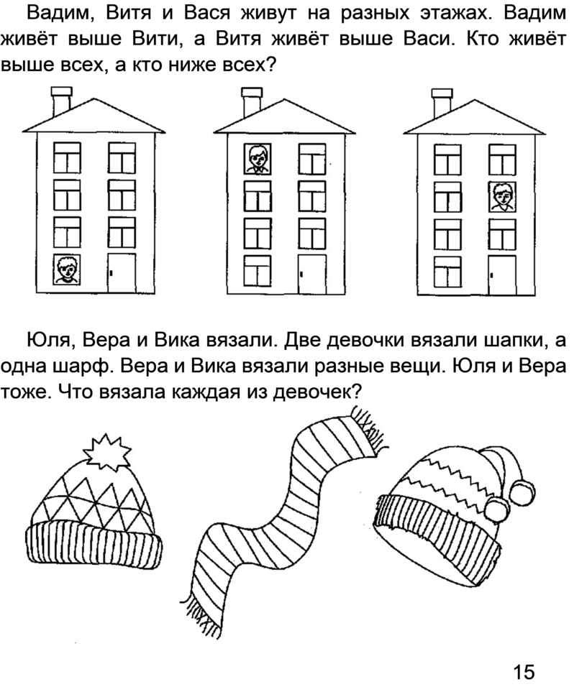

**Задача №3**

На рисунке три подружки: Ира, Таня и Галя. С ними кот Мурзик. Только вот чей он? Кто хозяйка Мурзика?

